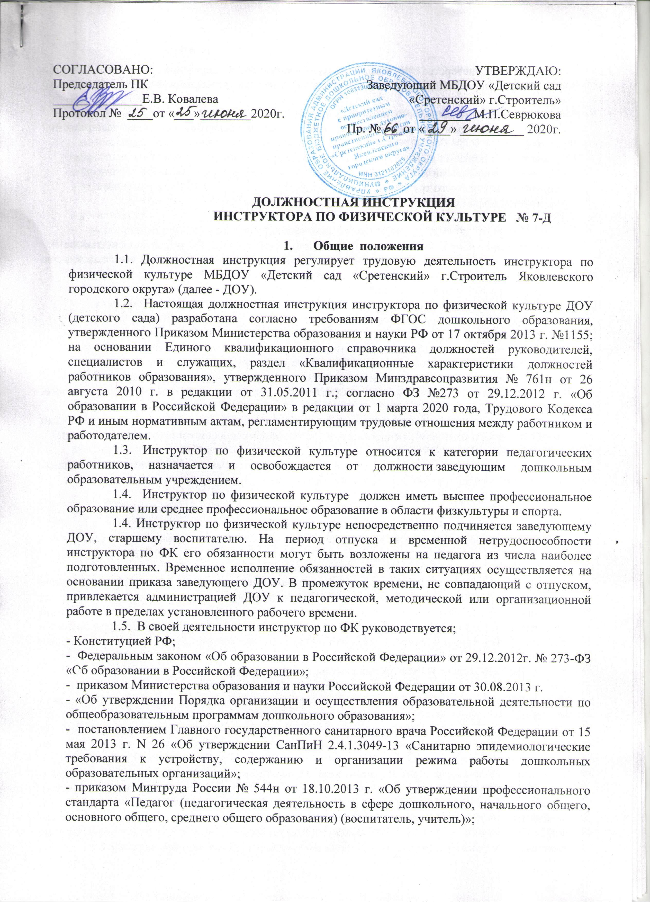  СОГЛАСОВАНО:  Председатель ПК  ______________Е.В. Ковалева  Протокол № ____от «___»________2020г. | УТВЕРЖДАЮ:  Заведующий МБДОУ «Детский сад «Сретенский» г.Строитель»  ________ М.П.Севрюкова  Пр. № ___от «____» __________ 2020г.

ДОЛЖНОСТНАЯ ИНСТРУКЦИЯ
ИНСТРУКТОРА ПО ФИЗИЧЕСКОЙ КУЛЬТУРЕ № 7-Д

- Общие положения
1.1. Должностная инструкция регулирует трудовую деятельность инструктора по физической культуре МБДОУ «Детский сад «Сретенский» г.Строитель Яковлевского городского округа» (далее - ДОУ).
  - Настоящая должностная инструкция инструктора по физической культуре ДОУ (детского сада) разработана согласно требованиям ФГОС дошкольного образования, утвержденного Приказом Министерства образования и науки РФ от 17 октября 2013 г. №1155; на основании Единого квалификационного справочника должностей руководителей, специалистов и служащих, раздел «Квалификационные характеристики должностей работников образования», утвержденного Приказом Минздравсоцразвития № 761н от 26 августа 2010 г. в редакции от 31.05.2011 г.; согласно ФЗ №273 от 29.12.2012 г. «Об образовании в Российской Федерации» в редакции от 1 марта 2020 года, Трудового Кодекса РФ и иным нормативным актам, регламентирующим трудовые отношения между работником и работодателем.
  - Инструктор по физической культуре относится к категории педагогических работников, назначается и освобождается от должности заведующим дошкольным образовательным учреждением.
  - Инструктор по физической культуре должен иметь высшее профессиональное образование или среднее профессиональное образование в области физкультуры и спорта.
1.4. Инструктор по физической культуре непосредственно подчиняется заведующему ДОУ, старшему воспитателю. На период отпуска и временной нетрудоспособности инструктора по ФК его обязанности могут быть возложены на педагога из числа наиболее подготовленных. Временное исполнение обязанностей в таких ситуациях осуществляется на основании приказа заведующего ДОУ. В промежуток времени, не совпадающий с отпуском, привлекается администрацией ДОУ к педагогической, методической или организационной работе в пределах установленного рабочего времени.
1.5. В своей деятельности инструктор по ФК руководствуется;
- Конституцией РФ;
- Федеральным законом «Об образовании в Российской Федерации» от 29.12.2012г. № 273-ФЗ «Об образовании в Российской Федерации»;
- приказом Министерства образования и науки Российской Федерации от 30.08.2013 г.
- «Об утверждении Порядка организации и осуществления образовательной деятельности по общеобразовательным программам дошкольного образования»;
- постановлением Главного государственного санитарного врача Российской Федерации от 15 мая 2013 г. N 26 «Об утверждении СанПиН 2.4.1.3049-13 «Санитарно эпидемиологические требования к устройству, содержанию и организации режима работы дошкольных образовательных организаций»;
- приказом Минтруда России № 544н от 18.10.2013 г. «Об утверждении профессионального стандарта «Педагог (педагогическая деятельность в сфере дошкольного, начального общего, основного общего, среднего общего образования) (воспитатель, учитель)»;
- приказом Министерства образования и науки Российской Федерации от 17.10.2013 г. №1155 «Об утверждении Федерального государственного образовательного стандарта дошкольного образования»;
- законодательными актами РФ, региона и муниципалитета;
- нормативными документами и методическими материалами по вопросам выполняемой работы;
- правилами и нормами охраны труда и противопожарной зашиты;
- Уставом и локальными актами ДОУ;
- Правилам внутреннего трудового распорядка ДОУ;
- настоящей должностной инструкцией. Трудовым договором.

2. Инструктор по физической культуре должен знать:
- приоритетные направления развития образовательной системы РФ и Белгородской области;
- законы и иные нормативные правовые акты, регламентирующие образовательную физкультурно-спортивную, оздоровительную деятельность;
- Конвенцию ООН о правах ребенка;
- педагогику и психологию; возрастную физиологию, анатомию, санитарию и гигиену;
- индивидуальные и возрастные особенности физического развития детей;
- методы и формы мониторинга физического развития воспитанников;
- методику обучения с использованием спортивного и игрового оборудования;
- методику физического воспитания и обучения игровым видам спорта;
- правила безопасности при проведении физкультурно-оздоровительных мероприятий;
- современные педагогические технологии продуктивного, дифференцированного, развивающего обучения;
- методы убеждения, аргументации своей позиции, установления контактов с воспитанниками разного возраста, их родителями (лицами, их заменяющими), педагогическими работниками;
- трудовое законодательство;
- основы работы с текстовыми и графическими редакторами, электронными таблицами, электронной почтой и веб-обозревателями (браузерами), мультимедийным оборудованием;
- Устав и другие локальные акты ДОУ;
- правила по охране труда и пожарной безопасности;
- инструкцию по охране жизни и здоровья детей;
-санитарно-эпидемиологические требования к организации образовательного процесса.

- Требования к квалификации
3.1. Инструктор по физической культуре должен иметь высшее профессиональное образование или среднее профессиональное образование в области физкультуры и спорта, без предъявления требований к стажу работы, либо высшее профессиональное образование или среднее профессиональное образование и дополнительное профессиональное образование в области физкультуры и спорта, доврачебной помощи без предъявления требований к стажу работы.
3.2. На должность инструктора по физической культуре принимается лицо:
- не лишенное права заниматься педагогической деятельностью в соответствии с вступившим в законную силу приговором суда (часть вторая статьи 331 Трудового кодекса Российской Федерации);
- не имеющее (не имевшее) судимости, не подвергавшееся уголовному преследованию (за исключением лиц, уголовное преследование в отношении которых прекращено по реабилитирующим основаниям) за преступления против жизни и здоровья, свободы, чести и достоинства личности (за исключением незаконной госпитализации в медицинскую организацию, оказывающую психиатрическую помощь в стационарных условиях, и клеветы), половой неприкосновенности и половой свободы личности, против семьи и несовершеннолетних, здоровья населения и общественной нравственности, основ конституционного строя и безопасности государства, а также против общественной безопасности (часть вторая статьи 331 Трудового кодекса Российской Федерации).
- не имеющее неснятую или непогашенную судимость за иные умышленные тяжкие и особо тяжкие преступления, не указанные выше (часть вторая статьи 331 Трудового кодекса Российской Федерации);
- не признанное недееспособным в установленном федеральным законом порядке (часть вторая статьи 331 Трудового кодекса РФ);
- не имеющее заболеваний, предусмотренных перечнем, утверждаемым федеральным органом исполнительной власти, осуществляющим функции по выработке государственной политики и нормативно-правовому регулированию в области здравоохранения (часть вторая статьи 331 Трудового кодекса РФ).
  - Инструктор по физической культуре должен обладать основными компетенциями
в организации:
- мероприятий, направленных на укрепление здоровья воспитанников и их физическое развитие;
- различных видов физической деятельности и общения воспитанников;
- образовательной деятельности по реализации основной общеобразовательной программы дошкольного образования (образовательная область «Физическое развитие»);
- взаимодействия с родителями (законными представителями) воспитанников и работниками организации;
- методического обеспечения реализации содержания образовательной области «Физическое развитие»;
- владения информационно-коммуникационными технологиями и умением применять их в воспитательно-образовательном процессе.
  - На основе приказа Министерства образования и науки РФ от 24 марта 2010 г. № 209 «О
порядке аттестации педагогических работников государственных и муниципальных образовательных учреждений» педагогический работник может обратиться в аттестационную комиссию с заявлением о проведении аттестации или установления соответствия уровня их квалификации требованиям, предъявляемым к соответствующей квалификационной категории, имея стаж не менее 2 лет.

- Трудовые функции
Основными функциями инструктора по ФК являются:
3.1. Организация активного отдыха воспитанников ДОУ.
  - Планирование, организация и проведение образовательной работы по ФК с воспитанниками.
  - Методическая и консультационная помощь работникам ДОУ, родителям (законным представителям) воспитанников.
  - Охрана здоровья воспитанников, сохранение, поддержка и развитие индивидуальности ребёнка.
- Должностные обязанности
Инструктор по физической культуре:
5.1. Осуществляет:
- работу по овладению воспитанниками навыками и техникой выполнения физических упражнений, формирование их нравственно-волевых качеств;
- деятельность по формированию у детей интереса и ценностного отношения к занятиям физической культурой, обеспечивая выполнение общеобразовательной программы образовательной области «Физическое развитие» в соответствии с ФГОС;
- связи с организациями дополнительного образования спортивной направленности и организациями спорта;
- с целью повышения заинтересованности в результатах психофизического развития детей просветительскую работу среди родителей (законных представителей) воспитанников, педагогических работников с привлечением соответствующих специалистов;
- создание благоприятных условий для гармоничного физического развития воспитанников.
  - Организует и проводит с участием педагогических работников и родителей (законных представителей):
- различные формы активного отдыха воспитанников (досуги, спортивные праздники, соревнования, дни здоровья и другие мероприятия оздоровительного характера).
  - Следит за соблюдением санитарно-гигиенических норм и состоянием помещений физкультурного зала, спортивной площадки на территории детского сада.
  - Контролирует совместно с медицинскими работниками состояние здоровья воспитанников и регулирует их физическую нагрузку.
  - Ведет мониторинг физического развития детей с использованием электронных форм учета показателей здоровья и физических нагрузок.
  - Консультирует:
- педагогических работников по вопросам теории и практик физического воспитания;
- родителей по вопросу приобретения знаний о физического воспитании ребенка; рекомендует специальную литературу по разнообразным формам организации двигательной деятельности ребенка, о здоровом образе жизни.
  - Определяет:
- содержание образовательной деятельности с учетом возраста, физической подготовленности, индивидуальных и психофизических особенностей, интересов воспитанников, использует современные методы, способы обучения, спортивные технологии;
- направление педагогической деятельности с учетом индивидуальных и возрастных особенностей детей, их способности: широко используя условия развивающей предметно-пространственной среды спортивного зала, бассейна, территории и спортивной площадки ДОУ.
  - Обеспечивает:
- безопасность воспитанников при проведении физических и спортивных упражнений, оказывает им первую доврачебную помощь;
- охрану жизни и здоровья воспитанников во время образовательного процесса;
- выполнение инструкции по охране жизни и здоровья детей во время реализации образовательной области «Физическое развитие»;
- выполнение общеобразовательной программы дошкольного образования (образовательная область «Физическое развитие»);
- оздоровительную направленность общеразвивающих упражнений, основных движений и спортивных игр;
- развитие физических качеств детей (скоростных, силовых, гибкости, выносливости и координации);
- накопление и обогащение двигательного опыта детей (овладение основными движениями);
- использование технологий физкультурно-спортивной и оздоровительной направленности.
  - Владеет информационно-коммуникационными технологиями и применяет их в образовательном процессе.
  - Доводит:
- информацию до воспитателя и родителей о продвижении ребенка в освоении образовательной области «Физическое развитие» через различные формы.
  - Участвует:
- в разработке образовательной программы и годового плана ДОУ;
- в организации и проведении массовых мероприятий с воспитанниками в рамках образовательной программы ДОУ (спортивные соревнования, досуги, туристские походы, Дни здоровья и др.);
- в медико-педагогическом обследовании детей;
- в организации и проведении спортивных мероприятий с воспитанниками, родителями, в социуме; - в организации оптимального режима двигательной активности детей в соответствии с индивидуальными и возрастными особенностями;
- в создании здоровьесберегающей среды для реализации образовательной области «Физическое развитие» в спортивном зале, бассейне, в групповых помещениях, на спортивной площадке;
- в проведении родительских собраний и иных форм взаимодействия с семьей;
- в Педагогических советах и других формах методической работы в организации, методических объединениях, семинарах и других мероприятиях, организуемых научно-методическим центром округа;
- в мониторинговой процедуре:
• в начале учебного года - для выявления уровня развития двигательных способностей, уровня овладения двигательным действием;
• в конце года - тестирование физической подготовленности - в выявлении уровня достижений каждым ребенком промежуточных и итоговых показателей освоения образовательной области «Физическое развитие».
  - Проявляет выдержку и педагогический такт в общении с детьми и их родителями.
  - Поддерживает порядок на своем рабочем месте, в спортивном зале. Проводит санитарно-гигиеническую обработку спортивного инвентаря и физкультурных пособий в соответствии с требованиями СанПиН. Бережно использует имущество ДОУ, методическую литературу, пособия.
  - Координирует:
- работу педагогического персонала и родителей (законных представителей) по вопросам физического воспитания детей, определяет направления их участия в развитии двигательных способностей с учетом индивидуальных и возрастных особенностей воспитанников, а также уровня их физической подготовленности.
  - Ведет документацию инструктора по физкультуре согласно номенклатуре дел в ДОУ в соответствии с приказом.
  - Проходит медицинский осмотр строго по графику.
  - Осваивает дополнительные профессиональные образовательные программы профессиональной переподготовки или повышения квалификации (в объеме не менее 72 часов) не реже чем каждые 3 года.
  - Содействует:
- гармоничному физическому развитию воспитанников через систему кружков, клубов, секций, объединений, организуемых в ДОУ и в организациях спортивной направленности;
- формированию у воспитанников потребности и двигательной активности и физическом совершенствовании;
- творческому поиску ребенка в решении тех или иных двигательных задач.
  - Соблюдает:
- права и свободы воспитанников, содержащиеся в Федеральном законе «Об образовании в Российской Федерации», Конвенции о правах ребенка;
- правила и нормы охраны труда, противопожарной защиты, санитарно-гигиенические нормы и требования;
- трудовую дисциплину, настоящую должностную инструкцию.
  - Обеспечивает:
- охрану жизни и здоровья воспитанников в период образовательного процесса;
- строгое выполнение расписания непосредственно образовательной деятельности;
- выполнение требований заведующего, старшей медсестры, старшего воспитателя, связанные с педагогической работой, охраной жизни и здоровья детей и их физического развития.

- Права
6.1. Инструктор по физической культуре имеет права, предусмотренные ТК РФ, Федеральным законом «Об образовании в Российской Федерации», Уставом и другими локальными актами ДОУ.
  - Инструктор по физической культуре в пределах своей компетенции имеет право:
- принимать участие в работе творческих групп педагогов и коллег из других организаций;
- устанавливать деловые контакты со сторонними организациями в рамках своей компетенции;
- вносить предложения по совершенствованию образовательного процесса;
- вносить предложения при разработке образовательной программы и годового плана организации;
- свободно выбирать и использовать методики физического воспитания, учебные пособия и материалы в соответствии с общеобразовательной программой, утвержденной учреждением;
- представлять свой опыт работы на педагогических советах, методических объединениях, родительских собраниях, отчетных итоговых мероприятиях, и в печатных изданиях специализированной направленности;
- знакомиться с проектами решений администрации ДОУ, касающимися его деятельности;
- требовать от администрации ДОУ создания условий, необходимых для выполнения профессиональных обязанностей; - участвовать в работе органов самоуправления.
  - Повышать свою квалификацию (не реже 1 раза в 3 года).
  - В пределах своей компетенции и в нужном порядке, определенном Уставом ДОУ, присутствовать на мероприятиях, проводимых другими педагогическими работниками детского сада.
  - Подавать на рассмотрение заведующей учреждением предложения по улучшению деятельности детского сада.
  - Получать от работников дошкольного образовательного учреждения информацию, необходимую для осуществления своей деятельности.
  - Отстаивать свою профессиональную честь и достоинство, знакомиться с жалобами и давать по ним объяснения.

- Ответственность

7.1. Инструктор по физической культуре несет персональную ответственность, в порядке, установленном законодательством РФ:
- за жизнь и здоровье воспитанников во время образовательного процесса;
- за нарушение прав и свобод воспитанников, определенных законодательством РФ, Уставом и другими локальными актам МБДОУ;
- за ненадлежащее исполнение или неисполнение своих должностных обязанностей, предусмотренных настоящей должностной инструкцией, в пределах, определенных действующим трудовым законодательством Российской Федерации;
- за правонарушения, совершенные в процессе осуществления своей деятельности, - в пределах, определенных действующим административным, уголовным и гражданским законодательством Российской Федерации;
- за причинение материального ущерба - в пределах, определенных действующим трудовым и гражданским законодательством Российской Федерации.
  - В случае нарушения Устава учреждения, условий коллективного договора, правил внутреннего трудового распорядка, настоящей должностной инструкции, приказов заведующего инструктор по физической культуре подвергается дисциплинарным взысканиям и соответствии со статьей 192 ТК РФ.
  - За применение методов воспитания, связанных с физическим и (или) психическим насилием над личностью воспитанника, инструктор по физической культуре может быть уволен по ст. 336 ТК РФ.

8. Взаимоотношения и связи по должности

8.1. Инструктор по ФК работает в режиме нормированного рабочего дня по утвержденному графику, составленному исходя из 30-часовой рабочей недели, самопланирования деятельности, отчетности и участия в обязательных плановых мероприятиях ДОУ на которые не установлены нормы выработки.
8.2. В соответствии с годовым планом деятельности ДОУ самостоятельно планирует свою деятельность на год, полугодие и помесячно с утверждением плана заведующим ДОУ.
8.3. Участвует в работе педагогических, методических советов, других формах методической работы, в работе по проведению родительских собраний, оздоровительных, воспитательных и других мероприятий, утвержденных образовательной программой, в организации и проведении методической и консультативной помощи родителям или лицам, которые их заменяют.
8.4. Информирует заведующего детским садом, старшего воспитателя про все недостатки в проведении образовательного процесса. Вносит свои предложения по устранению недостатков и по оптимизации работы инструктора по физической культуре.
8.5. Получает от администрации дошкольного образовательного учреждения информацию нормативно-правового и организационно-методического характера, знакомится с соответствующими документами.
8.6. Регулярно обменивается информацией по вопросам, входящим в свою компетенцию, с администрацией и педагогическими работниками ДОУ.
8.7. Поддерживает связь с учреждениями дополнительного образования спортивной направленности и учреждениями спорта.

- Заключительные положения
9.1. Ознакомление сотрудника с настоящей инструкцией осуществляется при приёме на работу (до подписания трудового договора).
9.2. Один экземпляр находится у работодателя, второй – у инструктора по физической культуре.
9.3. Факт ознакомления инструктора по физической культуре с настоящей должностной инструкцией подтверждается подписью в экземпляре должностной инструкции, хранящемся у работодателя, а также в журнале ознакомления с должностными инструкциями.
9.4. Контроль исполнения данной должностной инструкции возлагается на старшего воспитателя дошкольного образовательного учреждения.

- Порядок утверждения и изменения должностной инструкции
10.1. Внесение изменений и дополнений в действующую должностную инструкцию производится в том же порядке, в котором принимается должностная инструкция.
10.2. Должностная инструкция вступает в силу с момента ее утверждения и действует до замены ее новой должностной инструкцией.

Инструкция составлена заведующим МБДОУ
«Детский сад «Сретенский» г.Строитель» ______________ Севрюкова М.П.

С инструкцией ознакомлен: __________ _________________ ______________
подпись расшифровка дата
С инструкцией ознакомлен: __________ _________________ ______________
подпись расшифровка дата
С инструкцией ознакомлен: __________ _________________ ______________
подпись расшифровка дата
С инструкцией ознакомлен: __________ _________________ ______________
подпись расшифровка дата
С инструкцией ознакомлен: __________ _________________ ______________
подпись расшифровка дата
С инструкцией ознакомлен: __________ _________________ ______________
подпись расшифровка дата
С инструкцией ознакомлен: __________ _________________ ______________
подпись расшифровка дата
С инструкцией ознакомлен: __________ _________________ ______________
подпись расшифровка дата

